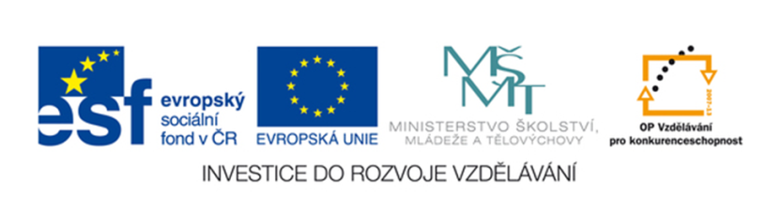

VY_32_INOVACE_164_GLOBÁLNÍ ČTENÍ - ČINNOSTI
ZŠ Speciální, Šafaříkova 991, Litvínov
CZ.1.07/1.4.00/21.1535

Anotace Pracovní listy, které umožňují žákům zábavnou
formou rozpoznat a upevňovat nově vyvozená
slova globálního čtení.
Autor Jaroslava Hušpauerová, DiS. (Autor)
Jazyk Čeština
Očekávaný výstup Žák pozná a přečte vybraná slova globálního čtení.
Sp. vzdělávací potřeby Žádné
Klíčová slova Činnosti – LEZE, LEŽÍ, JEDE, VOLÁ
Druh učebního materiálu Pracovní listy
Druh interaktivity Aktivita
Cílová skupina Žák
Stupeň a typ vzdělávání Základní vzdělávání speciální - těžké mentální
postižení
Typická věková skupina 6 - 20 let
Celková velikost 1,08 MB

1) Najdi ve větách nová slova a podtrhni je.

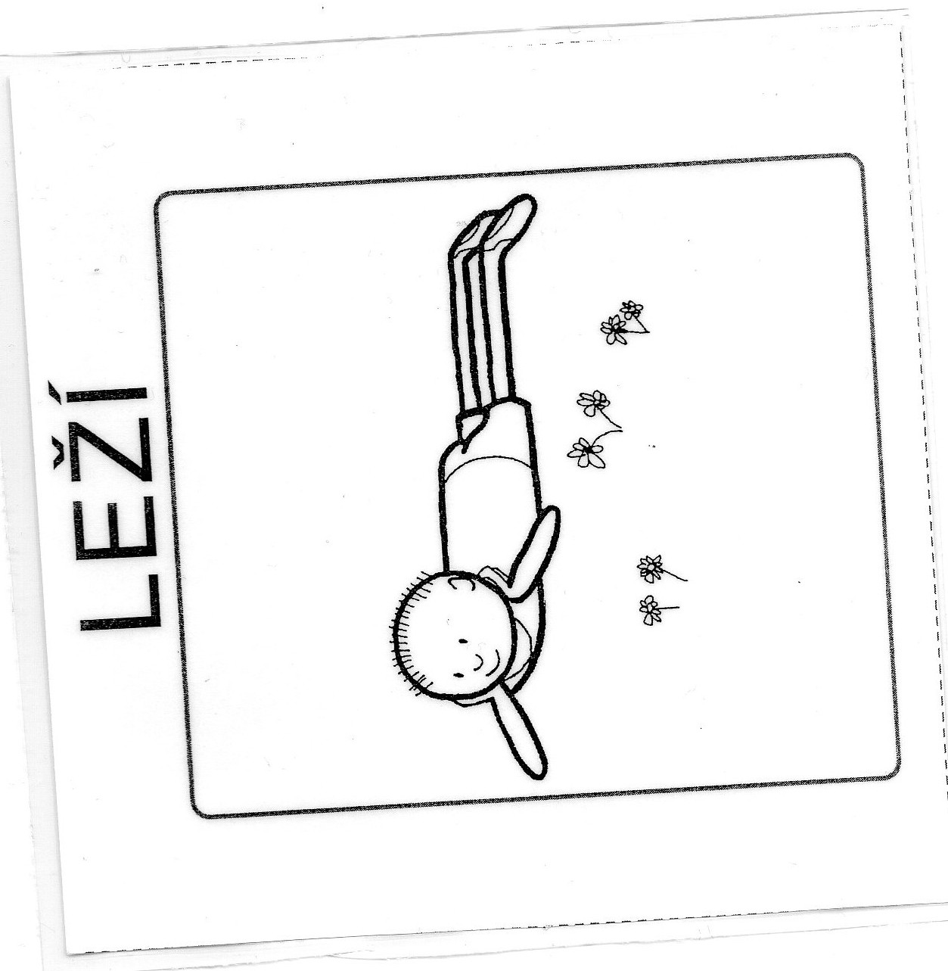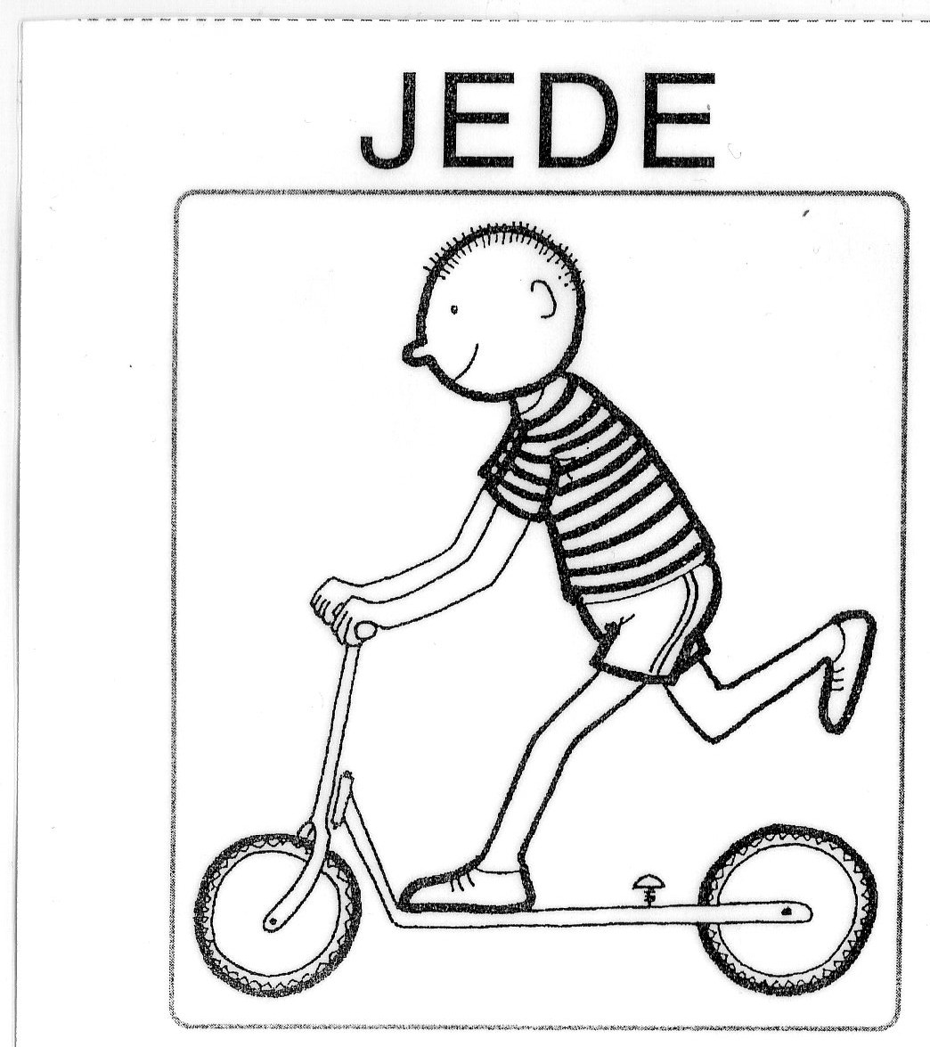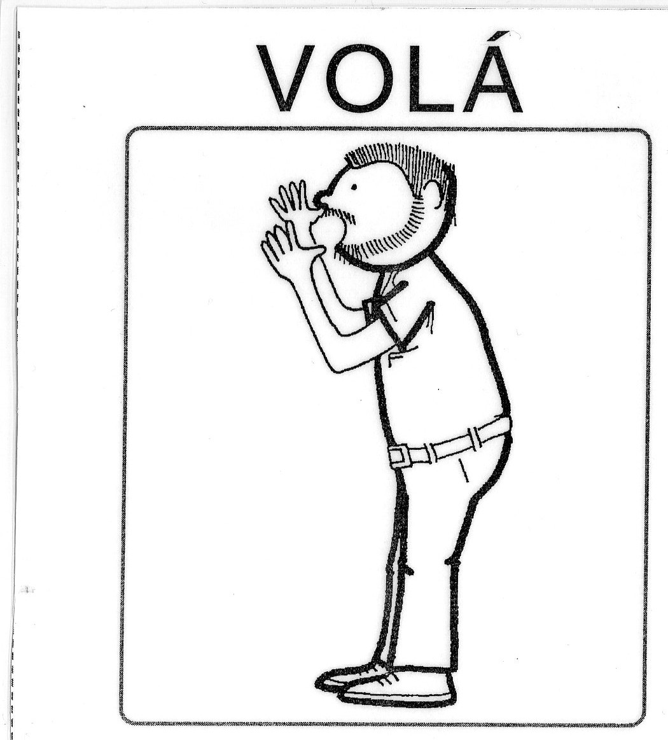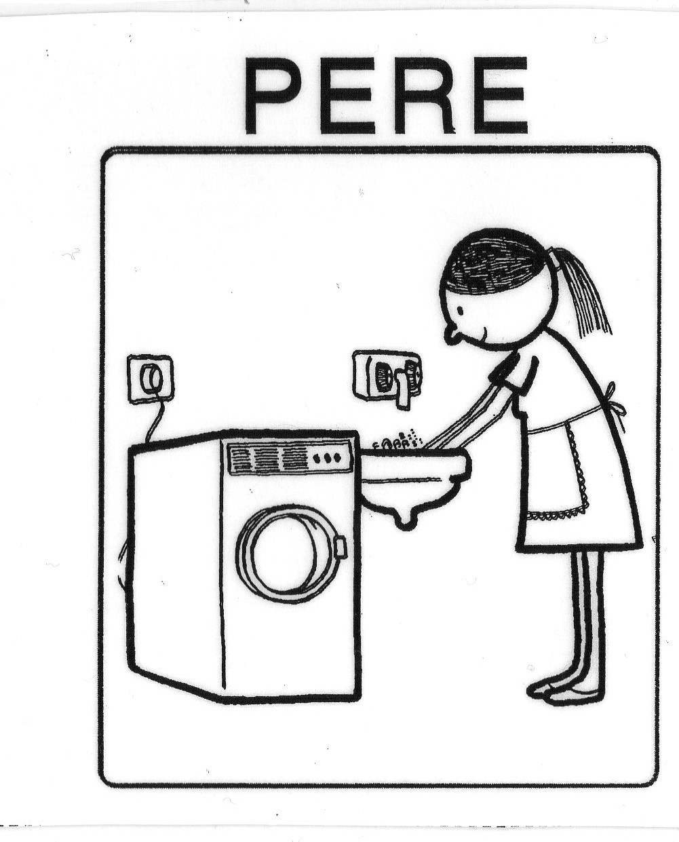

DĚDA LEŽÍ .
TÁTA JEDE 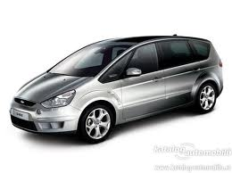 .

MÁMA VOLÁ TÁTA.

PANÍ SEDÍ ŽIDLE A JÍ ROHLÍK.
BABI PERE .
MÁMA A TÁTA JEDE 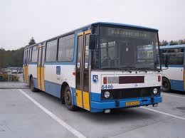 .
BABI MÁ .

2) Vystřihni slova v rámečcích a nalep je k obrázkům.
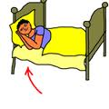



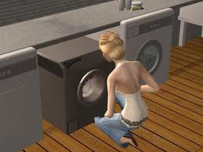



VOLÁ | PERE | JEDE | LEŽÍ
3) Přečti slovo s glob. čtení a spoj pastelkou slovo s obrázkem.

Zdroje:
http://t1.gstatic.com/images?q=tbn:ANd9GcQD2vWYrYTO54albZitaynN6H5rUjN_WpK5_aKDxNsSRTF6cMBh

www.globalni-cteni.cz

http://www.englishuniversity.cz/

http://www.englishuniversity.cz/?L=2&E=1&S=7

http://t3.gstatic.com/images?q=tbn:ANd9GcRuKOxe-y5egvN90D9u-dcKI3harXFt0KbDJMRjrp3zwU0PHuvMDA

http://t1.gstatic.com/images?q=tbn:ANd9GcSGWSeUIvZmTQ9Vmvs8cEmIssnf3sktzyPhYb-gGcGruyCzQcXb-Q

http://www.google.cz/imgres?q=pono%C5%BEky&hl=cs&client=firefox-a&sa=X&rls=org.mozilla:cs:official&biw=1366&bih=634&tbs=itp:lineart&tbm=isch&tbnid=ETypHwi923Bq7M:&imgrefurl=http://www.edupics.com/coloring-page-socks-i19374.html&docid=VzLs4cMveBcB6M&imgurl=http://www.edupics.com/socks-t19374.jpg&w=531&h=750&ei=GiOpTuLxFvHU4QT-g9n6DQ&zoom=1

http://t0.gstatic.com/images?q=tbn:ANd9GcSQILcGDhM0nqEtEJ20q186-CSJgG2SkLFGisP4SpBMebg0Vnfh

